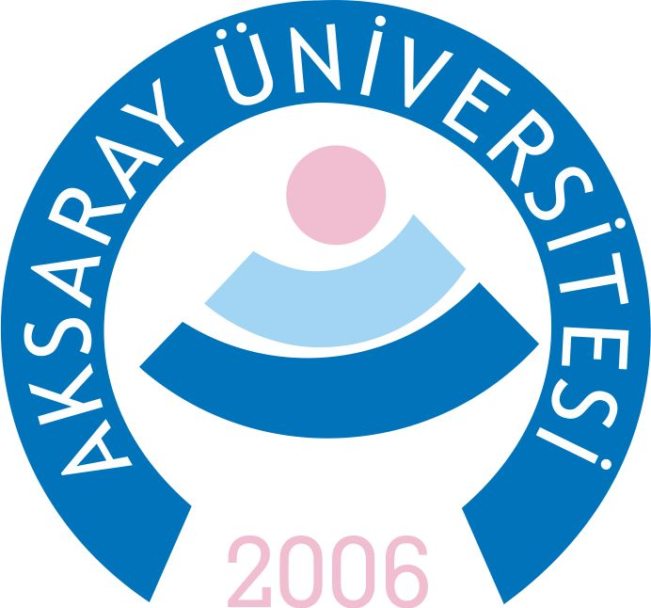

T.C. AKSARAY Üniversitesi REKTÖRLÜĞÜ

GÜZ ARA SINAV ÇİZELGESİ

FAKÜLTE / YÜKSEKOKUL: Güzelyurt Meslek Yüksekokulu
BÖLÜM / PROGRAM : Mimarlık ve Şehir Planlama Bölümü / Mimari Restorasyon Programı I Sınıf
ÖĞRETİM ELEMANI TARAFINDAN AYLIK OKUTULACAK DERSİN VEYA FAALİYETİN
ÖĞRETİM ELEMANININ  ÜNVANI / ADI / SOYADI | DERSİN KODU VE ADI | ÖĞR.  SAYISI |  | GÖZETMEN(LER) |  | SINAV TARİHİ | YERİ | SAATİ
Öğr. Gör. Kenan ALTINKAYA | MİR 105 Gel. Yapı Elemanları | 67 |  |  |  | 29.11.2021 Pazartesi | D203-204 | 09:00
Öğr. Gör. Kenan ALTINKAYA | MİR 129 Rölöve’ye Gir.ve Fot. Bel. | 69 |  |  |  | 29.11.2021 Pazartesi | D203-204 | 11:00
Öğr. Gör. Kenan ALTINKAYA | MİR 141 Geleneksel Yapı Türleri | 77 |  |  |  | 30.11.2021 Salı | D203-204 | 09.00
Öğr.Gör.Hatice YÜZGEÇER | AİT191 Atatürk İlk. ve İnk. Tar. I | 105 |  |  |  | 30.11.2021 Salı | D203-204 | 11.00
Öğr. Gör. Kenan ALTINKAYA | MİR 139 Meslek Resmi-I | 66 |  |  |  | 01.11.2021 Çarşamba | D103-204 | 10:00
Öğr.Gör. Hakan ÖZDEMİR | TDİ 195 Türk Dili I | 113 |  |  |  | 01.11.2021 Çarşamba | D203-204 | 13.00
Öğr.Gör. Ertan ALTINSOY | ING185 Yabancı Dil I (İngilizce) | 122 |  |  |  | 02.12.2021 Perşembe | D203-204 | 11.00
Öğr. Gör. Mert KOCAMAN | MİR 131 An. Uyg.San. ve Mimari | 67 |  |  |  | 02.12.2021 Perşembe | D203-204 | 14.00
Öğr. Gör. Mert KOCAMAN | MİR 107 Rest.Giriş ve Kor.Mevzuatı | 66 |  |  |  | 03.12.2021 Cuma | D203-204 | 09:00
Öğr. Gör. Mert KOCAMAN | MİR 133 Batı Sanatı ve Mimarisi | 69 |  |  |  | 03.12.2021 Cuma | D203-204 | 11:00
Öğr.Gör.Eser ULUCAN | MİR 113 Alçı-Ştuk Tek.ve Rest. | 67 |  |  |  | 04.12.2021 Cumartesi | D204 | 09.00
Öğr. Gör. A.Melih ÇİLİNGİR | BİL181 Temel Bilgisayar Bilimleri | 71 |  |  |  | 04.12.2021 Cumartesi | D203-204 | 13:00
Öğr.Gör.Arzu Şule ACAR | MİR 125 Mes. Mat.ve Geometri | 61 |  |  |  | 05.12.2021 Pazar | D204 | 13.00
Öğr.Gör.Arzu Şule ACAR | MİR 121 Çini Yapım Tek.ve Rest. | 71 |  |  |  | 05.12.2021 Pazar | D204 | 15.00
2021–2022 Eğitim-Öğretim yılı GÜZ yarıyılı süresince adı geçen öğretim elemanının beyanı doğrultusunda yukarıdaki derslerin ve faaliyetlerin kendisi tarafından okutulması ve yaptırılmasına müsaadelerinizi arz ederim.
Öğr. Gör. Kenan ALTINKAYA |  |  |  |  | Öğr. Gör. Nuran ERDEM
Mimarlık ve Şehir Planlama Bölüm Başkan v. |  |  |  |  | Meslek Yüksekokulu Müdür Yard.

T.C. AKSARAY Üniversitesi REKTÖRLÜĞÜ

GÜZ ARA SINAV ÇİZELGESİ

FAKÜLTE / YÜKSEKOKUL: Güzelyurt Meslek Yüksekokulu
BÖLÜM / PROGRAM : Mimarlık ve Şehir Planlama Bölümü / Mimari Restorasyon Programı II Sınıf
ÖĞRETİM ELEMANI TARAFINDAN AYLIK OKUTULACAK DERSİN VEYA FAALİYETİN
ÖĞRETİM ELEMANININ  ÜNVANI / ADI / SOYADI | DERSİN KODU VE ADI | ÖĞR.  SAYISI | GÖZETMEN(LER) |  |  | SINAV TARİHİ | YERİ | SAATİ
Öğr.Gör.Nazende ÖZKANLI | MİR 261 Mesleki Girişimcilik | 23 |  |  |  | 29.11.2021 Pazartesi | D204 | 13:00
Öğr.Gör.Nazende ÖZKANLI | RES 231 Girişimcilik (Eski Müfredat Dersi) | 11 |  |  |  | 29.11.2021 Pazartesi | D203 | 13:00
Öğr.Gör.Nazende ÖZKANLI | MİR 247 Tar. Çevre ve Kor.(Kapadokya) | 32 |  |  |  | 29.11.2021 Pazartesi | D204 | 15:00
Öğr. Gör. Kenan ALTINKAYA | MİR 237 Anadolu Selçuklu Mimarisi 2 | 52 |  |  |  | 30.11.2021 Salı | D203-204 | 13:00
Öğr.Gör.Nazende ÖZKANLI | MİR 255 Seramik Yap.Tek. ve Rest. | 18 |  |  |  | 30.11.2021 Salı | D203-204 | 15:00
Öğr. Gör. Kenan ALTINKAYA | MİR 239 II. Beyl.ve Erken Osm.Mim. | 52 |  |  |  | 01.11.2021 Çarşamba | D203-204 | 09:00
Öğr. Gör. Kenan ALTINKAYA | MİR 257 Rölöve Teknikleri | 53 |  |  |  | 01.11.2021 Çarşamba | D203-204 | 15:00
Öğr. Gör. Mert KOCAMAN | MİR 243 Restitüsyon Pr. H. Tekn. | 61 |  |  |  | 02.12.2021 Perşembe | D203-204 | 10:00
Öğr. Gör. Mert KOCAMAN | RES241 Rest.Projesi Hazırlama Tekn. | 61 |  |  |  | 02.12.2021 Perşembe | D203-204 | 16:00
Öğr.Gör.A.Melih ÇİLİNGİR | MİR 249 Bilg. Çizim ve Perspektif | 36 |  |  |  | 03.12.2021 Cuma | D203-204 | 13:00
Öğr. Gör. Mert KOCAMAN | MİR 223 Kazı Teknikleri ve Müzecilik | 22 |  |  |  | 03.12.2021 Cuma | D204 | 15:00
Öğr.Gör.Eser ULUCAN | MİR 209 Ah.Künd-Oyma-Kak.Tek.ve Rest. | 31 |  |  |  | 04.12.2021 Cumartesi | D204 | 11.00
Öğr.Gör.Nazende ÖZKANLI | MİR 233 Mozaik Yap.Tekn. Ve Rest. | 30 |  |  |  | 04.12.2021 Cumartesi | D204 | 15:00
Öğr.Gör.Eser ULUCAN | MİR 251 Taş. Kültür Varlıklarının Kon. | 19 |  |  |  | 05.12.2021 Pazar | D204 | 09.00
Öğr.Gör.Eser ULUCAN | MİR 207 Mim. Ahşap Yap.Tek.ve Rest. | 52 |  |  |  | 05.12.2021 Pazar | D204 | 11.00
MİR215 Seminer dersinde Ara sınav yapılmayacak olup; ders içi anlatımınız ara sınav notunuzu oluşturacaktır.
MİR 245 Staj Değerlendirme dersinde Ara sınav yapılmayacak olup; ders içi anlatımınız ve Staj defteriniz Ara sınav notunuzu oluşturacaktır.
MİR 253 Tablo Restorasyonu dersinde Ara sınav yapılmayacaktır. ÖDEV TESLİM TARİHİ: 10 Aralık Cuma Saat: 10.00
MİR 227 Mim.Maket Yap.ve Teknikleri dersinde Ara sınav yapılmayacaktır. ÖDEV TESLİM TARİHİ: 10 Aralık Cuma Saat: 11.00
2021–2022 Eğitim-Öğretim yılı GÜZ yarıyılı süresince adı geçen öğretim elemanının beyanı doğrultusunda yukarıdaki derslerin ve faaliyetlerin kendisi tarafından okutulması ve yaptırılmasına müsaadelerinizi arz ederim.

Öğr. Gör. Kenan ALTINKAYA |  |  |  |  | Öğr. Gör. Nuran ERDEM
Mimarlık ve Şehir Planlama Bölüm Başkan v. |  |  |  |  | Meslek Yüksekokulu Müdür Yard.

